28.04.25

7-А-Б кл.

Історія України

вч. Рзаєва Н.О.

**Тема: Українські землі у складі Угорщини, Молдавії, Московії та Османської імперії. Кримське ханство.**

**Мета:** сформувати уявлення про становище українських земель, які перебували у складі Угорщини, Молдавії, Московії, Османської імперії; сформувати уявлення про становище Кримського ханства та його зв’язок з іншими частинами українських земель; розвивати просторово-часове мислення та навички роботи з картами; формувати національну свідомість, любов до рідного краю, повагу до культури та історії рідного народу.

Розгляньте карту, назвіть країни у складі яких перебували українські землі в 15 ст.

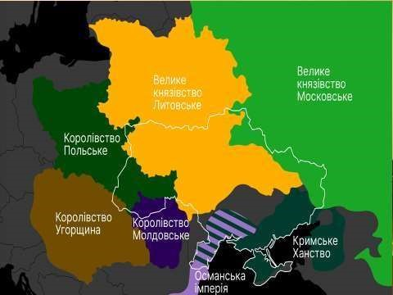

**Вивчення нового матеріалу**

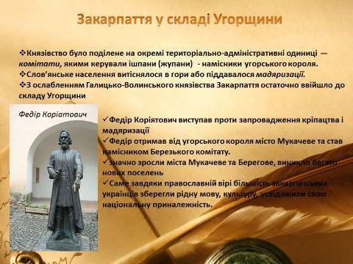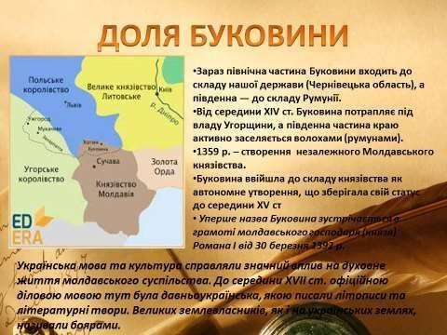

**Занотуйте схему**

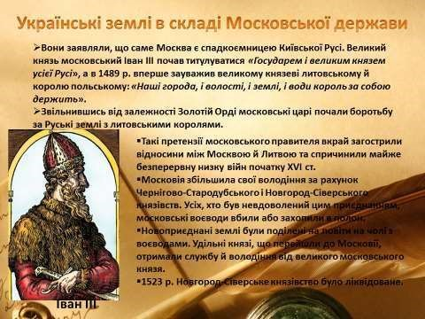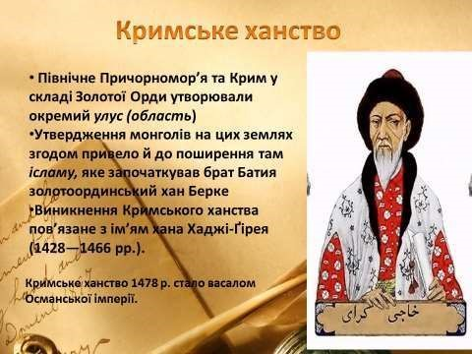

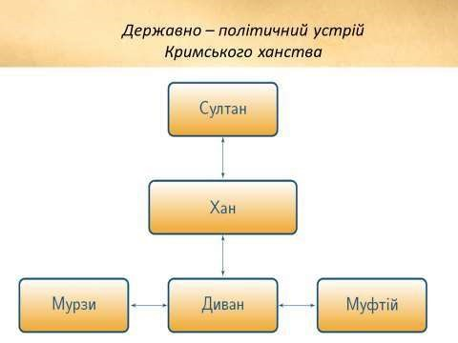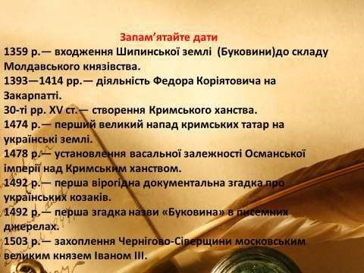

**Занотуйте дати**

**Перегляньте відео:**  [**https://youtu.be/BH-1iZpwVm4**](https://youtu.be/BH-1iZpwVm4)

**Домашнє завдання:**

* Прочитати § 26
* Виконати онлайн-вправу на стор.159.
* Повторити тему "Правління Д. Галицького".

Завдання надсилайте на освітню платформу Human або на ел. адресу

nataliarzaeva5@gmail.com

Бажаю успіхів у навчанні!